Escuela Normal de Educación Preescolar
Licenciatura en Educación Preescolar
Ciclo escolar 2020-2021
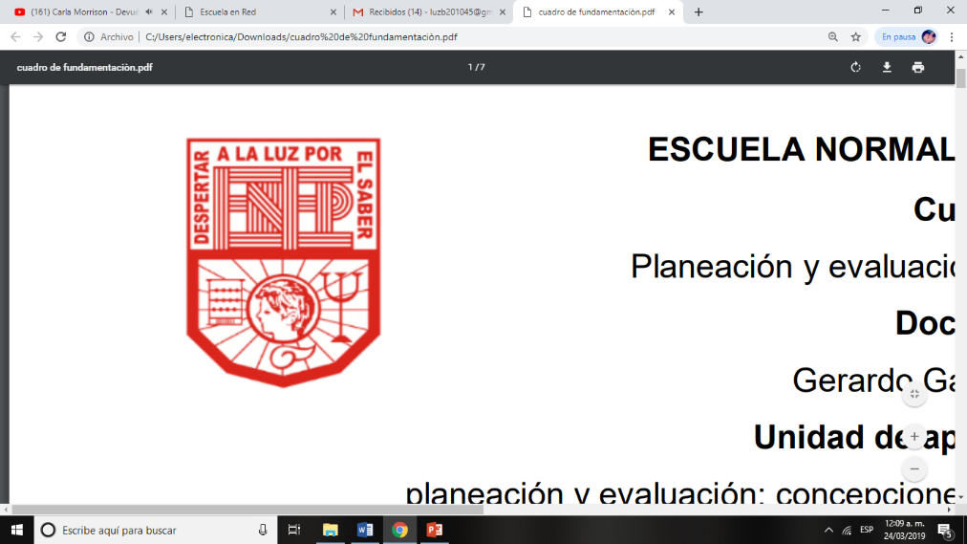

Curso:
Trabajo docente y proyectos de mejora escolar

Profesora:
Fabiola Valero Torres

“Notas científicas”

Saltillo, Coahuila 13 de Junio de 2021

Toda la planeación se hizo en base al contexto de los niños ya sea dentro de su casa, de su entorno natural y nuevos ambientes o animales que pueden conocer.
Aquí pongo principalmente los conceptos que más pueden usarse durante la semana en el caso que exista alguna duda.

Conducta: La conducta indica el actuar de un sujeto u animal frente a determinados estímulos externos o internos. En psicología, la conducta humana refleja todo lo que hacemos, decimos y pensamos e indica esencialmente una acción. La conducta deriva del vocablo latín conducta.
Acciones: las acciones como actos que realiza una persona, con un fin determinado, en un ámbito específico y que afecta, incluye o comparte con otras personas.
Consecuencias: Hecho o acontecimiento derivado o que resulta inevitable y forzosamente de otro.
Artesanías: Arte y técnica de fabricar o elaborar objetos o productos a mano, con aparatos sencillos y de manera tradicional. El barro es una de las formas más prevalentes de la artesanía en México y era considerada una de las más finas artes durante el imperio Azteca. La mayoría del barro en México no contiene vidriado alguno por lo tanto tampoco plomo. ... Las artesanías de barro se hacen a mano a la sombra, en el suelo o una mesa rústica.
Moldeable: El término moldeo, derivado de molde, puede referirse a: La acción y efecto de moldear. El proceso de modificar materiales sólidos a través de moldes para obtener piezas con una forma determinada.
Habitad: Conjunto de factores físicos y geográficos que inciden en el desarrollo de un individuo, una población, una especie o grupo de especies determinados.
Anécdota: Relato breve de un acontecimiento extraño, curioso o divertido, generalmente ocurrido a la persona que lo cuenta.
Vivíparos: Se aplica a los animales cuyos embriones se desarrollan dentro del útero de la madre, de la cual reciben el oxígeno y las sustancias nutritivas necesarias para su desarrollo a través del estrecho contacto con los tejidos maternos.
Ovíparos: Se aplica a los animales cuya hembra expulsa los huevos al exterior cuando los embriones están sin desarrollar o en una fase muy primitiva de desarrollo.
Mamíferos: Los mamíferos son animales vertebrados, es decir, que su cuerpo está formado por huesos al igual que el de los seres humanos, y los otros animales de la naturaleza, la diferencia es que ellos tienen pelo por todo su cuerpo, su respiración es a través de los pulmones y las hembras tienen mamas.

